функции расширения экстеншион
делегат — это класс с двумя методами: для получения и присвоения значения свойств, делегирование
null защита
Если выражение, стоящее слева от Элвис-оператора, не является null, то элвис-оператор его вернёт. В противном случае, в качестве возвращаемого значения послужит то, что стоит справа.

асинхронные операции корутины

манифест он определяет структуру и метаданные приложения, активити регистрируется в манифесте
теряем фокус онпауз теряем видимость онстоп

- Компоненты Android:
  - Activity – это отдельный экран в андроид
  - Service – службы, фоновые задачи, не имеют интерфейса
  - Content Provider ContentProvider используется для предоставления доступа к хранилищу данных приложения другим приложениям. ContentProvider прописывается в андроид манифесте, как элемент <provider>.
Контент-провайдер или "Поставщик содержимого" (Content Provider) — это оболочка (wrapper), в которую заключены данные.
это способ расшарить для общего пользования данные вашего приложения. Обычно это данные из БД.
  - Receiver Широковещательные приемники — это компоненты в вашем приложении Android, которые прослушивают широковещательные сообщения (или события) из разных точек:
- Из других приложений
- Из самой системы
- Из вашего приложения
Это означает, что они вызываются, когда происходит определенное действие, которое они запрограммированы на прослушивание, например, трансляция (broadcast).
5. Intent – объект намерения, используется для перехода между активностями, запуска служб и рассылки широковещательных сообщений.
Явный интент используется для запуска компонента из приложения
Неявный не содержит имени конкретного класса, но содержит действие которое следует выполнить

- Что такое Context
  - Context - это абстрактный класс, реализацию которого предоставляет операционная система. Через интерфейс этого класса можно получить доступ к ресурсам и окружению приложения. А также произвести операции, такие как: вызов активити, запуск интентов и т.д.
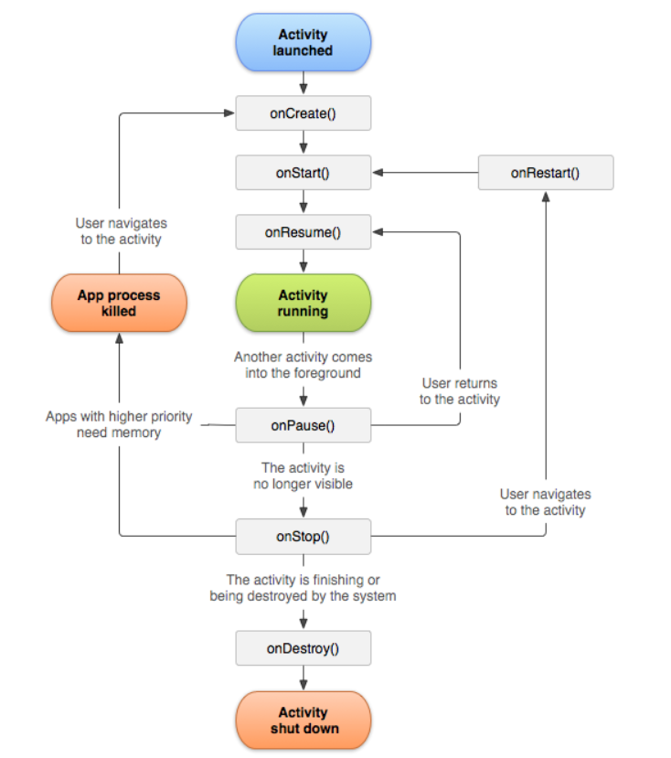
  - Этот класс имеет методы для доступа к специфичным для конкретного приложения ресурсам и классам и служит для выполнения операций на уровне приложения, таких, как запуск активностей, отправка широковещательных сообщений, получение намерений и прочее. От класса Context наследуются такие крупные и важные классы, как Application, Activity и Service, поэтому все его методы доступны из этих классов.

- Activity Lifecycle:
  - onCreate - Метод onCreate() вызывается при создании или перезапуска активности
  - onStart – За onCreate() всегда следует вызов onStart(), но перед onStart() не обязательно должен идти onCreate(), так как onStart() может вызываться и для возобновления работы приостановленного приложения (приложение останавливается методом onStop()). При вызове onStart() окно ещё не видно пользователю, но вскоре будет видно. Вызывается непосредственно перед тем, как активность становится видимой пользователю. Сопровождается вызовом метода onResume(), если активность получает передний план, или вызовом метода onStop(), если становится скрытой.
  - onResume - экран переходит в активный режим
  - onPause - другая activity выходит на первый план
  - onStop - экран пропадает из видимости
  - onDestroy - activity завершается или уничтожается системой

- IntentService - это наследник класса Service, который работает как очередь задач. У него есть метод onHandleIntent, при получении задачи, она ставится в очередь. Задачи получаются через Context.startService(Intent). Все задачи работают в рабочем потоке. И завершается когда вся работа выполнена.
Работает на основе HandlerThread. Создается еще один Handler, который связывается с лупером HandlerThread сервиса, и в который передаются сообщения. А этот Handler при обработке сообщения вызывает метод onHandleIntent.
Принцип работы этого вида сервиса прост. Он создает новый поток для своей работы. Затем берет все Intent пришедшие ему в onStartCommand и отправляет их на обработку в этот поток

- SOLID – набор принципов делающих код более чистым и гибким
  - single responsibility (одна причина для изменения класса) один класс должен иметь одну цель, например есть класс для отображения данных и не надо в нем помещать логику получения этих данных из интернета, не стоит делать классы как комбайн умеющий делать все
  - open closed (необходимо проектировать классы таким образом (sr + di), чтобы при изменении требований минимальным образом необходимо было вносить изменения в существующий код, а в основном только расширять, через создание новых классов)
основа заключается в том что нельзя изменять существующий класс, но можно расширить его функционал создавая наследников или функции-расширения
  - liskov substitution (везде, где используются ссылки на объекты базового класса должны без проблем и без дополнительных изменений в клиентском коде использоваться объекты дочерних классов)
этот принцип Лискова гласит что логика поведения дочерних классов должна быть схожей с базовым классом, а не менять поведение методов
  - interface segregation (класс не должен наследовать методы, которые ему не нужны, поэтому стоит общие интерфейсы разделять. Объединить можно всегда) похож на первый принцип
лучше создать много узконаправленных интерфейсов, чем один включающий множество методов
  - dependency inversion (сущности верхнего уровня не должны зависеть от сущностей нижнего уровня. Оба должны зависеть от абстракции. Это значит, что должно быть как можно меньше ссылок на объекты конкретного класса, иначе при изменении придется вносить изменения в уже протестированные классы)
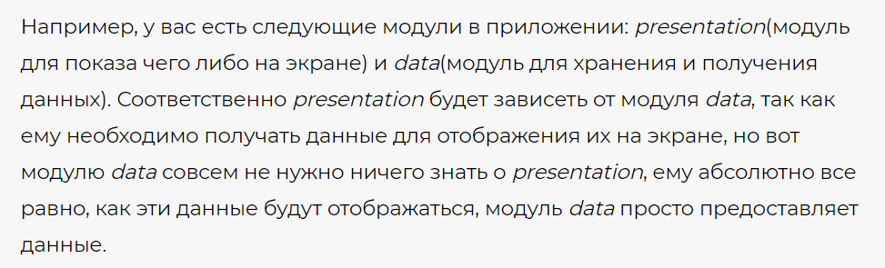
- MVP
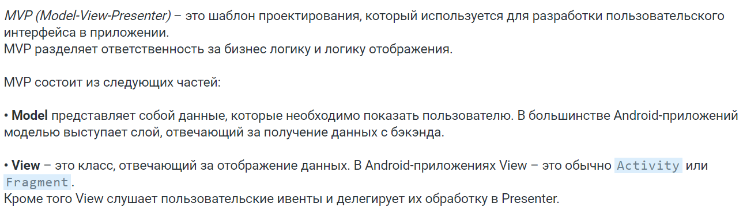

MVVM
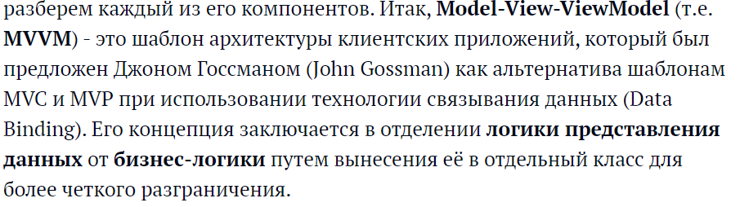

Model — это логика, которая связанная с данными приложения.
Другими словами — это классы работы с API, базой данных и пр.
View - собственно, это и есть layout экрана, в котором располагаются все необходимые виджеты для отображения информации.
ViewModel - объект, в котором описывается логика поведения View в зависимости от результата работы Model. Можно назвать его моделью поведения View. Это может быть как форматирование текста, так и логика управления видимостью компонентов или отображения состояний, таких как загрузка, ошибка, пустые экраны и т.д. Также в ней описывается поведение, которое было инициировано пользователем (ввод текста, нажатие на кнопку, свайп и т.п.)

Что же это дает нам в конечном итоге?

Гибкость разработки. Этот подход повышает удобство работы в команде, т.к. пока один член команды работает над компоновкой и стилизацией экрана - другой, в это время, описывает логику получения данных и их обработки;
Тестирование. Такая структура упрощает написание тестов и процесс создания mock-объектов. Также, в большинстве случаев отпадает потребность в автоматизированном UI-тестировании, т.к. можно обернуть unit-тестами сам ViewModel;
Разграничение логики. За счет большего разграничения код становится более гибким и простым в поддержке, не говоря о его читабельности. Каждый модуль отвечает за свою конкретную функцию и только.

MVI
MVI архитектура сосредоточена на однонаправленных потоках данных и управлении состояния
MVI расшифровывается как Model-View-Intent

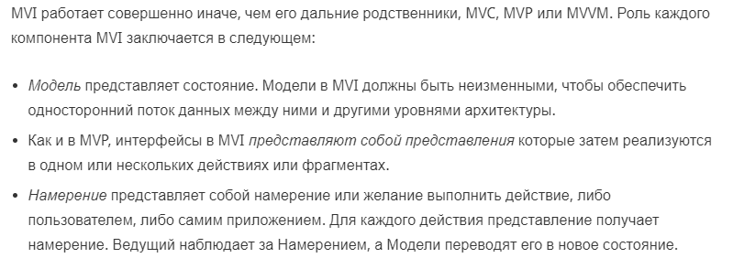

- int / Integer
  - int - примитивный тип. На стеке
  - Integer - класс. В куче. При изменении (например инкременте) создается новый объект.
- HashMap - основан на хеш таблице. Стоимость доступа O(1). Коллизии - это когда хеши объектов совпадают, тогда объекты складываются в цепочки. В худшем случае время доступа к объекту O(n)
- TreeMap - сложность доступа log(n)

- Типы ссылок: strong, weak, soft, phantom. Сборщик мусора удаляет только объекты, на которые больше нет сильных ссылок. Также мягкая ссылка (soft) сохраняет объект, но он удаляется при серьезных требованиях к памяти у jvm. Слабые ссылки не учитываются сборщиком мусора.
- Service vs Thread. Сервис сам по себе не определяет того, что задача будет выполняться в рабочем потоке. Весь код будет выполняться в основном потоке, если это не задано явно. Суть в том, что сервис может работать даже тогда, когда ни одной activity нет, поэтому он идеально подходит для долгосрочной работы. Пользователь не будет ждать долгую операцию, он может просто выйти из приложения, а работа продолжится в сервисе. А если запустить отдельный поток просто в активити, то если длительность затянется, то при выходе из приложения работа прервется
- Custom View
  - Какие методы надо переопределить чтобы реализовать custom view в общем случае?
    - onMesure
    - onLayout (для Layout)
    - onDraw
  - Расположить аттач презентера можно в attachToWindow, а детач в detachFromWindow
  - MeasureSpec
    - EXACTLY - пользователь жестко задал размеры
    - AT_MOST - размер не более, чем переданный в спецификациях
    - UNSPECIFIED - родитель просит чайлда самостоятельно определить свой размер
  - onLayout - позволяет позволяет присваивать размер и значение дочерним view. Если дочерних нет (View, а не ViewGroup), то нет смысла его переопределять
  - в onsaveinstance state сохраняется стейт вьюх и фрагментов
    - Для этого у нее должен быть id
- equals vs ==. Для объектов классов == сравнивает только ссылки. Если две ссылки ссылаются на один и тот же объект, то они равны. А equals при переопределении сравнивает именно объекты так, как это определил программист
- RxJava
  - subscribeOn - определяет в каком потоке будет выполняться тело observable, т.е. в каком потоке будет стартовать работа по излучению объектов
  - observeOn - определяет в каком потоке будут выполняться следующие за ним операции на УЖЕ излученными данными
  - Если несколько раз указать subscribeOn то, поток выполнения будет использоваться тот, который был указан первым
  - Не важно в каком месте установить оператор subscribeOn
  - Concat объединяет изучения из наблюдаемых объектов соблюдая последовательность (все элементы из первого, затем все из второго)
  - Merge объединяет излучения из наблюдаемых объектов не соблюдая последовательность
- Multithreading
  - Для синхронизации работы с общими данными - монитор (synchronized). Который использует мьютекс. Мьютекс в Java - это любой объект.
  - В synchronized методе в качестве мьютекса выступает сам объект (this). Если два метода в классе synchronized, то они не могут быть вызваны одновременно из двух потоков, т.к. мьютекс занят
  - synchronized метод или метод с synchronized может рекурсивно вызываться одним и тем же потоком потому что мьютекс - reentrant
  - если метод synchronized статический, то в качестве мьютекса выступает объект класса Class<Имя класса>
  - wait - поток вызвавщий этот метод освобождает монитор и становится на паузу. Метод wait можно вызвать у объекта монитора и только тогда, когда он занят, т.е. внутри блока synchronized
  - Методы notify/notifyAll можно вызвать у объекта-монитора и только, когда этот монитор занят – т.е. внутри блока synchronized. Метод notifyAll снимает с паузы все нити, которые стали на паузу с помощью данного объекта-монитора при вызове wait, а notify - одну случайную.
Метод notify «размораживает» одну случайную нить, метод notifyAll – все «замороженные» нити данного монитора.
  - Если ресурс доступен нескольким потокам и его состояние является изменяемым (mutable), то есть может быть изменено в течение жизненного цикла, доступ к данному ресурсу должен быть защищен с помощью блокировки (критической секции).
  - Помимо блокировки через synchronized существует еще и явные методы блокировки: ReentrantLock, ReentrantReedWriteLock
  - Размеры критических секций всегда стоит уменьшать до минимальных размеров. Каждое независимое состояние нужно защищать его собственной, отдельной блокировкой.
  - ReentrantReedWriteLock - удачное использование - это множество читающих потоков и несколько пишущих.
  - Пример: потребитель производитель. Оба используют одну и ту же внутренюю блокировку для защиты списка. Поток производитель вызывает wait, если список заполнен, а потом потребитель - если пуст. При добавлении или удалении элементов в списке монитор оповещается вызовом метода notify().
  - Нужно создавать статические внутренние классы вместо просто внутренних и держать слабую ссылку на активити при создании Thread или AsyncTask.
  - Deadlock - есть два монитора (или блокирующего ресурса), один поток хочет захватить A и B и начинает с A, второй хочет захватить A и B и начинает с B. В такому случае они захватили свои мониторы и находятся в ожидании друг друга, которое никогда не прекратится

- Serializable vs Parcelable
  - Serializable проще - только наследуемся от интерфейса
  - Parcelable нужно поддерживать
  - Serializable работает медленнее, т.к. работает через рефлексию
  - Parcelable работает через бандлы
- Spinner
  - Adapters, simple adapter, simple dropdown adapter

- Kotlin
  - Sequences
  - Unit
  - Nothing
- AsyncTask
  - Почему не используют его?
    - Потенциальные утечки памяти
    - Нужно заморачиваться для обработки ошибок, заморачиваться, чтобы правильно все организовать, такой код не гибкий
    - Без дополнительных усилий асинктаски выполняются по очереди, без параллельности
- Наследование vs композиция
  - Наследуем, если:
  - Оба класса из одной предметной области
  - Наследник является корректным подтипом предка
  - Код предка необходим либо хорошо подходит для наследника
  - Наследник в основном добавляет логику
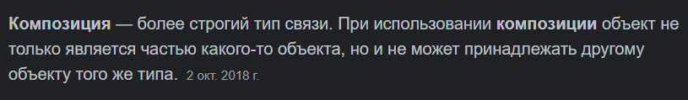
- Checked и Unckecked исключения
  - checked - проверяется компитятором на обработку на этапе компиляции
  - unchecked - не проверяется на обработку
- listview vs recyclerview
  - переиспользование вьюх (?)
- kotlin sealed class
  - Изолированные классы используются для отражения ограниченных иерархий классов, когда значение может иметь тип только из ограниченного набора, и никакой другой.
- Activity bundle limit
  - 1mb
- Передача аргументов в конструкторе фрагмента.
  - При пересоздании фрагмента из-за смены конфигурации или перехода пользователя на другие приложения с последующим освобождением памяти все переменные экземпляров теряются. А аргументы фрагмента остаются между пересозданиями экземпляров фрагментов.
Можно сделать, чтобы все данные фрагментов сохранялись, нужно сохранять их в onSaveInstanceState, и доставать в onCreate из аргумента метода. Но такое решение не столь очевидно. При добавлении нового поля, можно забыть организовать сохранение.
- FragmentManager
FragmentManager - это компонент Activity, который управляет фрагментами. FragmentManager оперирует стеком транзакций (FragmentTransaction) и списком фрагментов.
При уничтожении активности ее экземпляр FragmentManager сохраняет список фрагментов. При воссоздании активности новый экземпляр FragmentManager загружает список и воссоздает хранящиеся в нем фрагменты, чтобы все работало как прежде.
Объект FragmentManager активности отвечает за вызов методов жизненного цикла фрагментов в списке. Методы onAttach(Context), onCreate(Bundle) и onCreateView(…) вызываются при добавлении фрагмента в FragmentManager.
- Looper, Handler…
android.os.Looper - диспетчер сообщений, связанный только с одним потоком-потребителем. Он владеет MessageQueue - очередью сообщений.
android.os.Handler - обработчик сообщений для потока-потребителя и соответствующий интерфейс для потока производителя, позволяющий помещать сообщения в очередь. Looper может иметь несколько связанных с ним обработчиков Handler, но все они помещают сообщения в одну очередь.
android.os.MessageQueue - неограниченный по размеру связанный список сообщений, который должен обрабатываться в потоке-потребителе. Каждый объект типа Looper (и Thread) имеет не более одной очереди MessageQueue.
android.os.Message - сообщение, которое должен обработать поток потребитель.
Если мы хотим добавить в рабочий поток MessageQueue, то необходимо вызвать в нем метод Looper.prepare(), который создает лупер и очередь для потока в котором выполняется метод. А для запуска механизма опроса очереди и передачи сообщений нужно вызвать метод Looper.loop(). Этот метод блокирующий, поэтому данный поток не завершится.
Для выхода из цикла передачи сообщений нужно вызвать метод Looper.quit() или Looper.quitSafly()
HandlerThread - это класс платформы Android, который уже включает в себя объекты Looper, MessageQueue и Thread. После запуска он настраивает Looper и MessageQueue и ждет появления задач в очереди. С ним можно связать внешний Handler через вызов handlerThread.getLooper().
- Сборка мусора и удаление объектов
Объект помечается готовым к сборке, когда поток не может до него дотянуться. Т.е. если 2 объекта ссылаются друг на друга, но при этом ни из одного потока невозможно дотянуться до этих объектов, то они помечаются как недостижимые.

Парадигмы ООП

Инкапсуляция
Инкапсуляция объединяет данные и код, манипулирующий зтими данными, а также защищает и то, и другое от внешнего вмешательства или неправильного использования. Вместе они создают объект, внутри которого могут быть приватные данные, которыми могут манипулировать только методы объекта. Исходя из этого, у нас появляется еще одно полезное свойство — сокрытие реализации программных частей.

Наследование
С помощью наследования один объект может приобретать свойства другого. Это позволяет нам строить иерархию классов.

Полиморфизм
Возможность дополнять объект функционалом. Возможность выступать объекту в разных формах. Классический полиморфизм — замещение, переопределение методов. полиформизм — перегрузка методов, поведение в зависимости от данных. Подмена объектов во время выполнения программы с одинаковыми методами через интерфейс.

Абстракция
Абстракция — в ООП это придание объекту характеристик, которые четко выделяет его на фоне остальных, определяя его концептуальные границы. Абстрагирование — В ООП это способ выделить набор значимых характеристик объекта, исключая из рассмотрения не значимые. Соответственно абстракция — это набор таких характеристик.

Посылка сообщений
Посылка сообщения — это вызов метода. Так же события и их обработчики.

Повторное использование
Все что перечислено выше работает на повторное использование кода.
Объект — это сущность, которая хранит в себе состояние и поведение. Должно быть соответствие между состоянием объекта и его поведением.
Объект должен делать только то, что на него возложено и ему соответствует.
Все объекты привязаны к прототипам из реального мира. ООП и повседневная жизнь не могут существовать раздельно.

Главное
- Инкапсулируйте все, что может изменяться;
- Уделяйте больше внимания интерфейсам, а не их реализациям;
- Каждый класс в вашем приложении должен иметь только одно назначение;
- Классы — это их поведение и функциональность.

Базовые принципы ООП
- Абстракция — отделение концепции от ее экземпляра;
- Полиморфизм — реализация задач одной и той же идеи разными способами;
- Наследование — способность объекта или класса базироваться на другом объекте или классе. Это главный механизм для повторного использования кода. Наследственное отношение классов четко определяет их иерархию;
- Инкапсуляция — размещение одного объекта или класса внутри другого для разграничения доступа к ним.

Используйте следующее вместе с наследованием
- Делегация — перепоручение задачи от внешнего объекта внутреннему;
- Композиция — включение объектом-контейнером объекта-содержимого и управление его поведением; последний не может существовать вне первого;
- Агрегация — включение объектом-контейнером ссылки на объект-содержимое; при уничтожении первого последний продолжает существование.

Не повторяйся (Don’t repeat yourself — DRY)
Избегайте повторного написания кода, вынося в абстракции часто используемые задачи и данные. Каждая часть вашего кода или информации должна находиться в единственном числе в единственном доступном месте. Это один из принципов читаемого кода.

Принцип единственной обязанности
Для каждого класса должно быть определено единственное назначение. Все ресурсы, необходимые для его осуществления, должны быть инкапсулированы в этот класс и подчинены только этой задаче.

Принцип открытости/закрытости
Программные сущности должны быть открыты для расширения, но закрыты для изменений.

Принцип подстановки Барбары Лисков
Методы, использующие некий тип, должны иметь возможность использовать его подтипы, не зная об этом.

Принцип разделения интерфейсов
Предпочтительнее разделять интерфейсы на более мелкие тематические, чтобы реализующие их классы не были вынуждены определять методы, которые непосредственно в них не используются.

Принцип инверсии зависимостей
Система должна конструироваться на основе абстракций «сверху вниз»: не абстракции должны формироваться на основе деталей, а детали должны формироваться на основе абстракций.

